CCAR-147实训中心，以常规航空类相关教学支持为建设目标，以CCAR-147飞机维修基本技能为建设规范。航空学院机库，机库是学生实训实习的主要场所，器材主要有歼六飞机1架、歼六教练飞机1架、初教六1架、运七机身1俱、WP-8发动机1台、WP-7发动机1台、WP-6发动机11台、WP-5发动机1台、HS-1发动机2台、各类检测试验仪器30余套、飞机维修各类工装、钳工台架20余套、各类航材1万余件（套）。

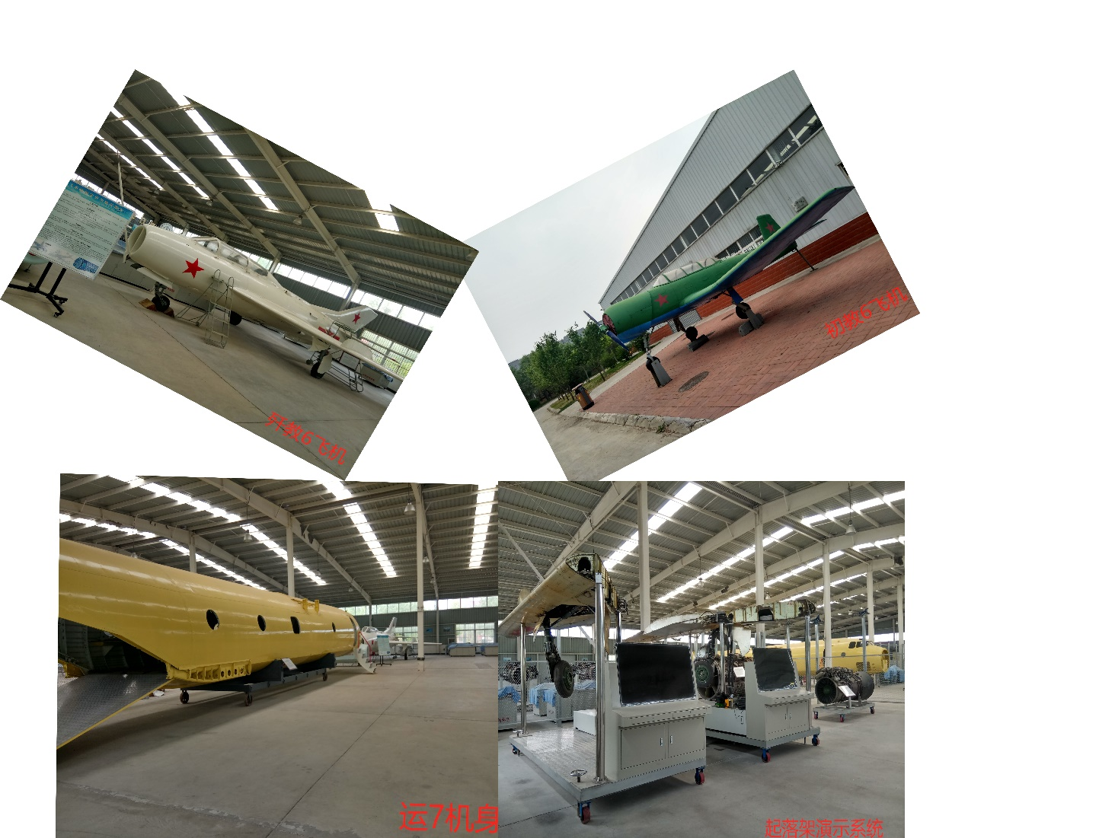

图1 起落架结构实训区

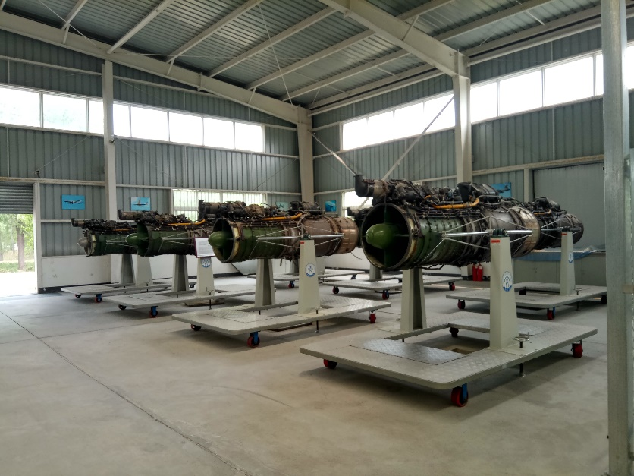

图2 航空发动机与附件实训区一角

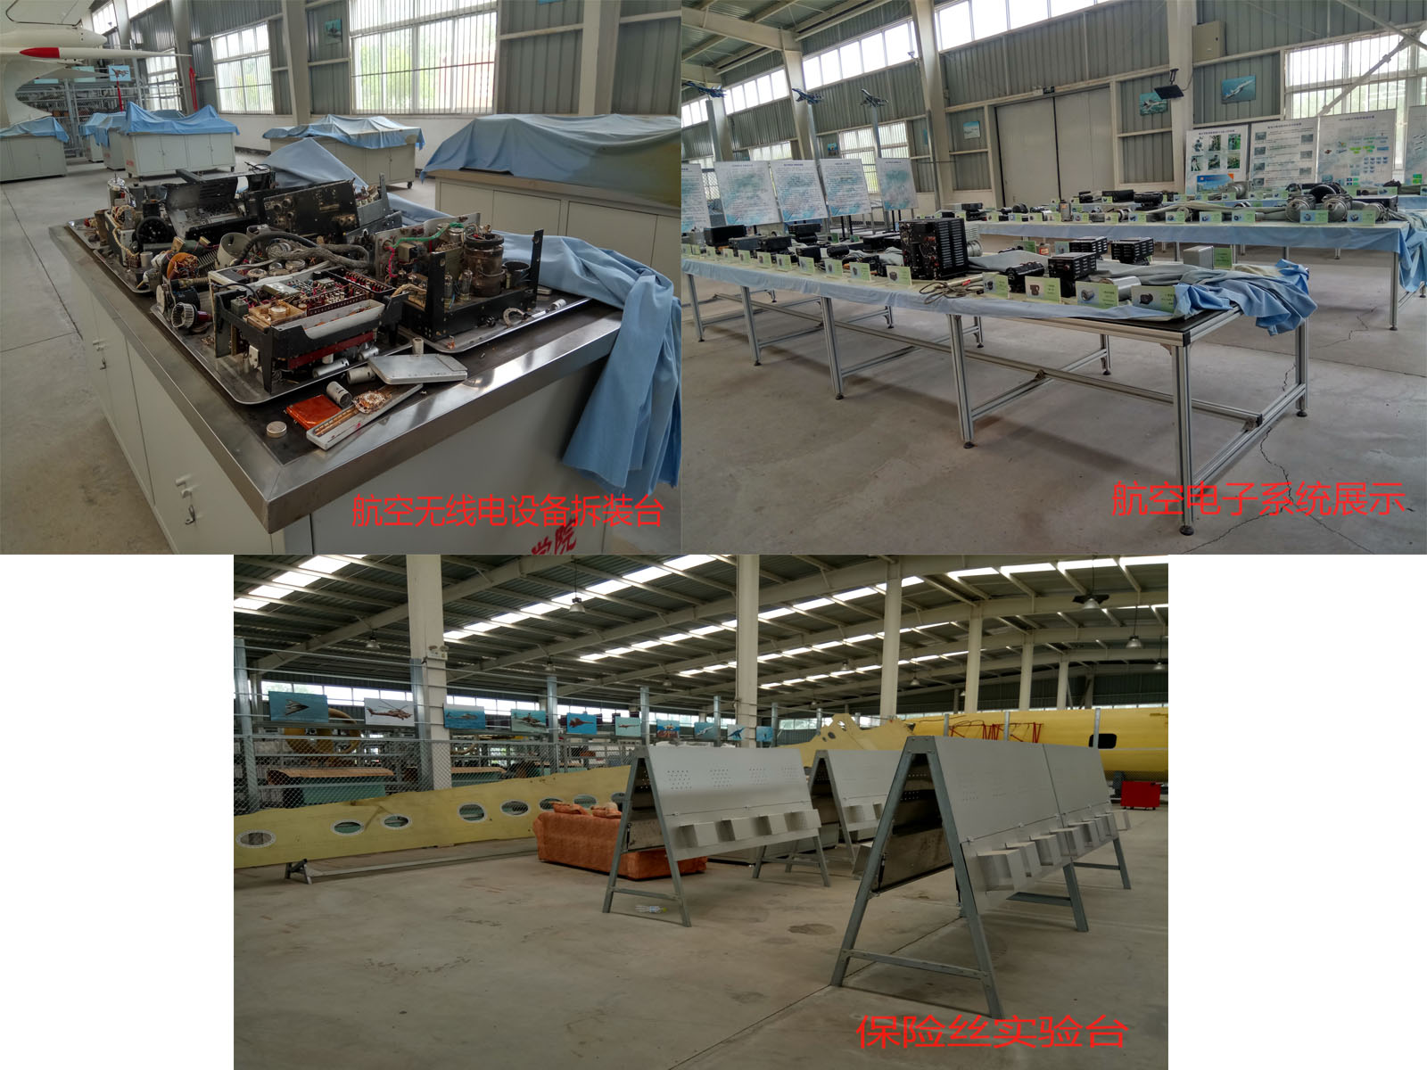

图3 MRO认知区

在CCAR-147飞机维修基本技能培训相关实验建设中，主要完成了AV是电子专业中基本元器件认知、电器元件测量、简单电路焊接、静电防护、屏蔽线接头维修、导线接头设计等与CCAR-147相对应的实验，为航空电子维修专业相关课程的课内实验和实训工作提供了有力支持，使同学们所学的知识有机会亲自动手进行实践。

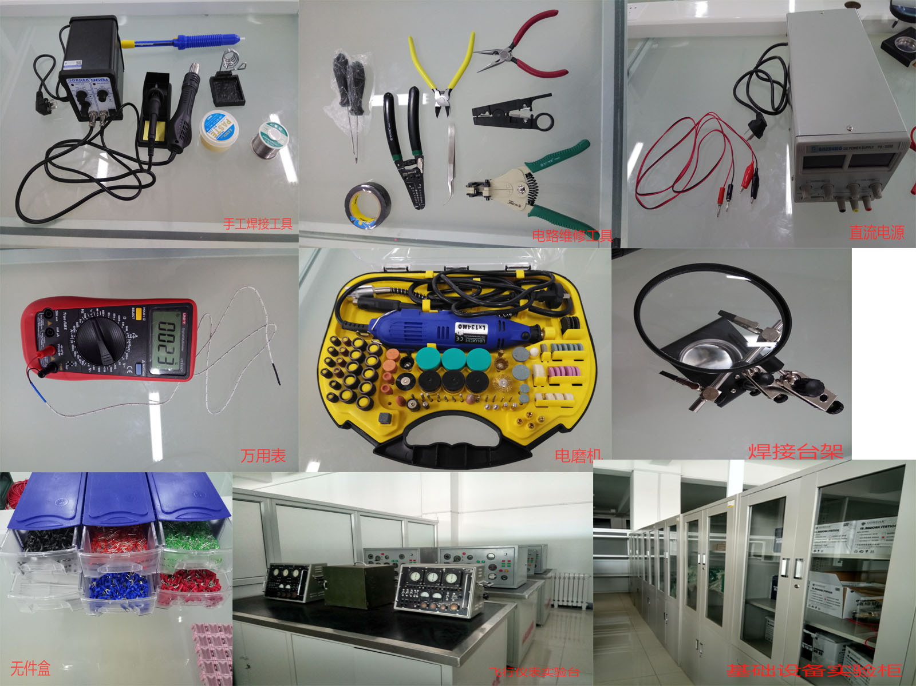

图4 AV是电子专业部分设备

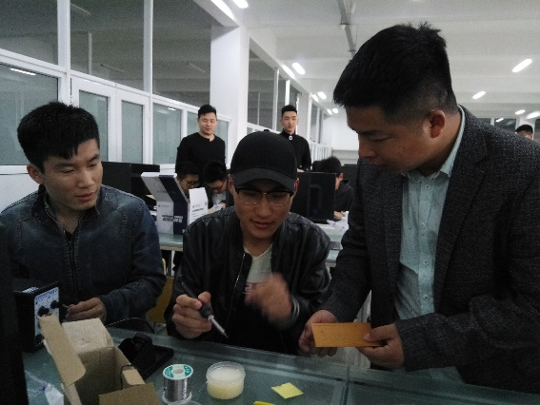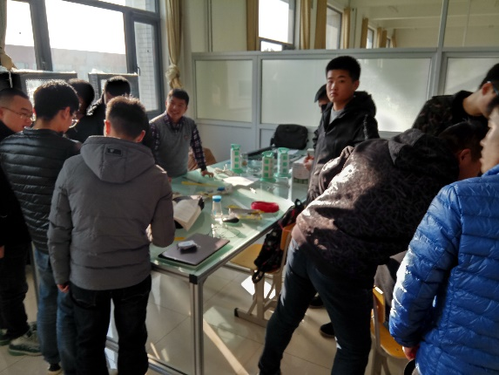

图5老师带带领同学们进行航空电子类实训

在ME是机械专业相关实验建设方面主要完成与CCAR-147基本技能培训相对应的基础钳工实验、保险丝与坚固件、钣筋类相关练习、油管相关制作等实验项目的建设，对航空维修类机械部分的相关课程和实习、实训提供了有力的支持。各类实验中提高了同学们实际动手能力，为未来进行相关证照考试和从事航空维修工作打下良好基础。

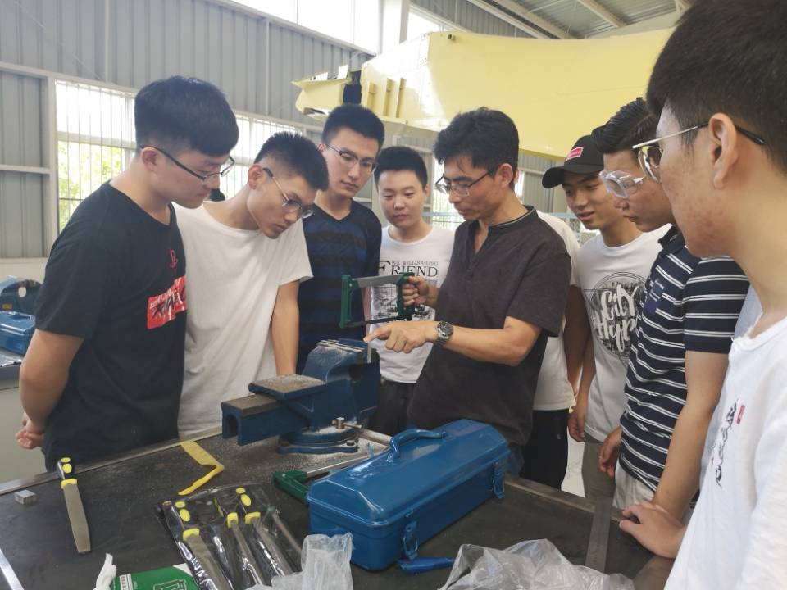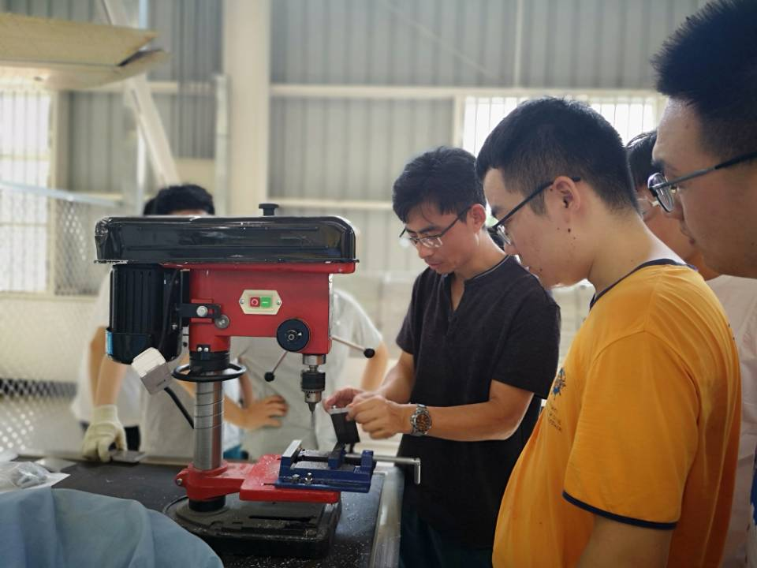

图6 老师在指导钳工类实训

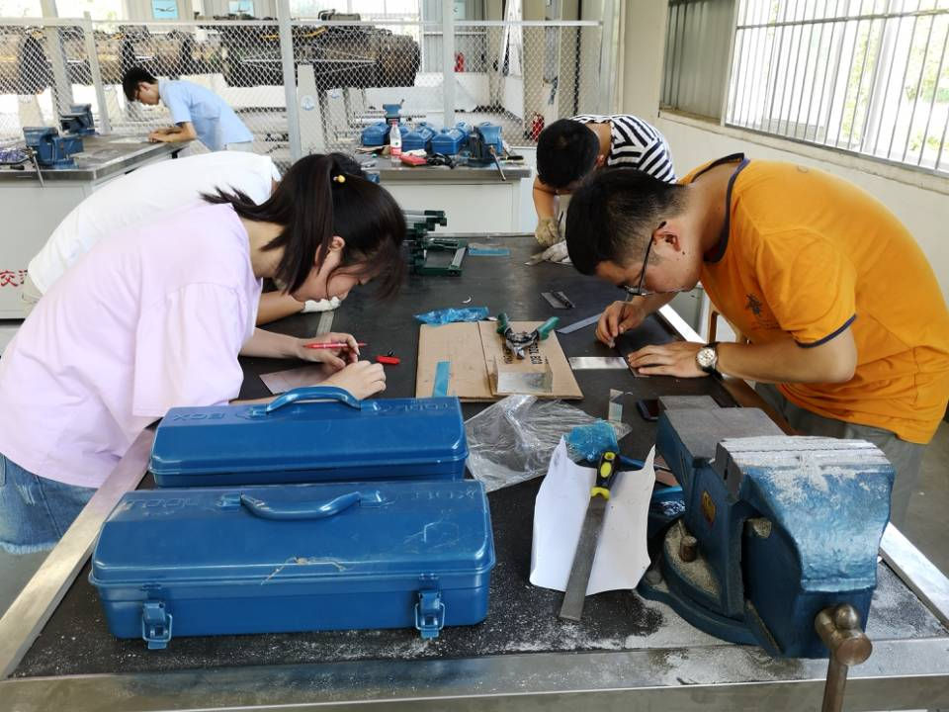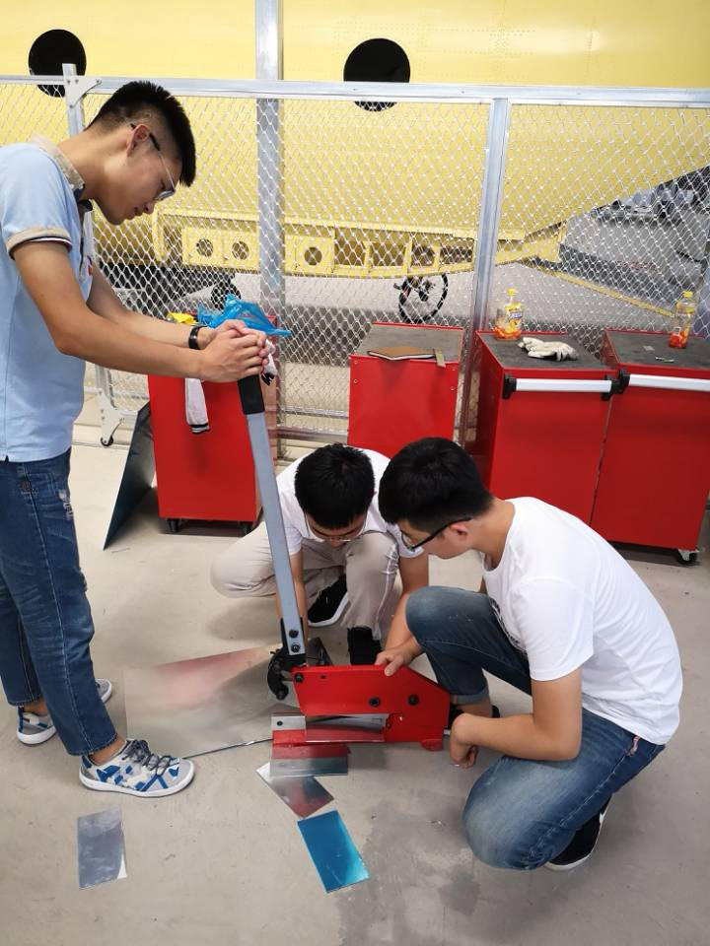

图7 同学们在进行基本钳工实训

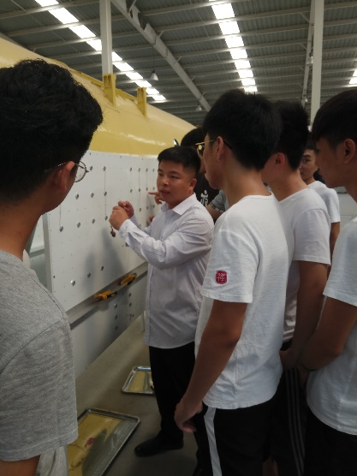

图8 老师在指导航空保险丝实验台操作方法